PRÓXIMA INAUGURACIÓN: Z BAR, UNA TERRAZA EXPERIENCIAL CON VISTAS ICÓNICAS DE LA CIUDAD, CREADA EN CHICAGO CON INSPIRACIÓN GLOBAL

Z Bar es un oasis urbano enfocado en mixología y situado en la icónica avenida Michigan de Chicago, donde originales cocteles, platillos y música deleitan los sentidos.

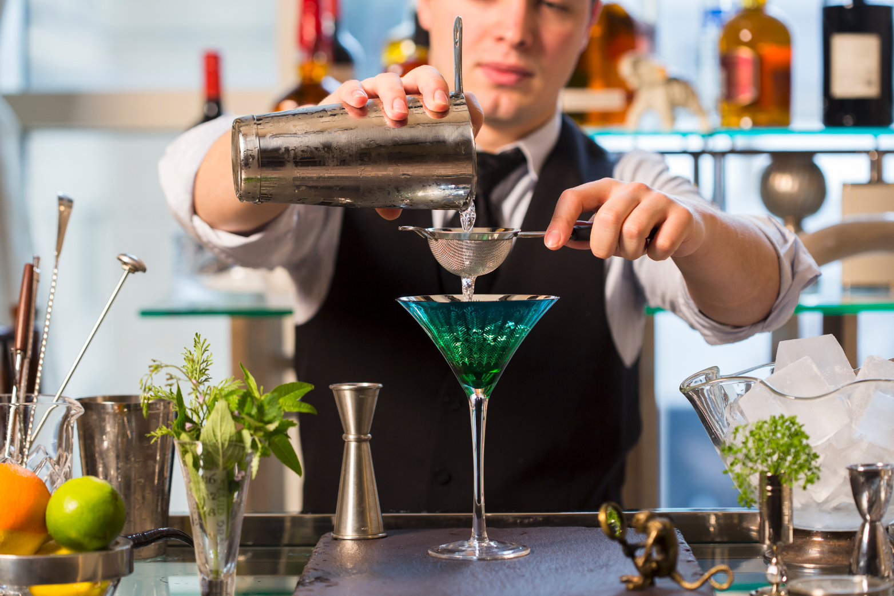
Vlad Novikov elaborando artesanalmente cocteles personalizados para Z Bar

Localizado en la icónica avenida Michigan de Chicago, Z Bar presenta hermosas vistas de la ciudad, un conjunto de cocteles con inspiración global, comida impecablemente sazonada y los últimos éxitos musicales alrededor del mundo. Después de ser transportado a la terraza de The Peninsula Chicago a través de elevadores exclusivos decorados con arte que se asemeja a un exuberante bosque, un intrigante mundo de sabores, sonidos y visiones le espera.

“Estamos encantados de abrir las puertas del Z Bar en junio”, declaró Maria Zec, la primera mujer gerente general de The Peninsula Hotels, y la persona por la cual es nombrado ‘Z Bar’. “Hemos colaborado para crear una vibrante e inmersiva atmósfera que está inspirada en las riquezas culturales y culinarias del mundo. Es un espacio diseñado para deleitar e estimular los sentidos a través de excitantes e inusuales experiencias que tanto los huéspedes como los visitantes locales podrán disfrutar. Es un sitio que debes visitar cuando estás en la ciudad”.

Zec no es la única persona que le brinda un toque propio al Z Bar. El menú de bebidas es diseñado por el director de cocteles y cultura, Vlad Novikov, un mixólogo con estudios en química y en culturas clásicas. Los conceptos de Novikov presentan una gama de bebidas creadas a través de atractivas y originales presentaciones. Algunos cocteles se preparan junto a la mesa en un carrito de servicio, mientras que otros incorporan toques de lujo tales como hojas de oro, caviar, tónicos y especias traídos de todo el mundo. Una extensa e inteligentemente curada lista de cerveza y vino complementa la oferta.

Creado por el chef ejecutivo Toni Robertson, vibrantes sabores cosmopolitas traídos desde Asia, Europa y América adornan el menú, y combinan a la perfección con las bebidas de Novikov. Se pueden ordenar tanto platillos pequeños como aquellos para compartir, mientras que las exclusivas colaboraciones de comida y bebida con aliados culturales enaltecen la creatividad gastronómica a lo largo del año.

El renombrado DJ y productor, Alyson Calagna, está colaborando con Z Bar para transportar a los invitados con una lista internacional de canciones, creada exclusivamente para el bar. La vibra es casual y conmovedora, que evoluciona y se transforma del día a la noche y a lo largo de las estaciones. Los invitados pueden elegir entre relajarse y disfrutar la comida, bebidas y música con sus amigos, o profundizar en una personalizada experiencia inmersiva, como una clase magistral de mixología o una sesión de maridaje y cocteles.

La colaboración con Yabu Pushelberg –firma reconocida por su estilo contemporáneo en el diseño de interiores– significa que Z Bar presenta un interior sofisticado y único, con texturas elegantes y audaces patrones gráficos. Z Bar tiene cuatro estancias interiores distintas, además de un salón privado y una vivaz terraza desde donde se pueden disfrutar icónicas vistas del edificio John Hancock, de la histórica Water Tower y de otros puntos de referencia de la avenida Michigan.

Mientras se acerca la inauguración del Z Bar, programada para junio de 2018, será revelada más información acerca de los cocteles, la gastronomía, música, la planificación y las personalidades que los visitantes podrán encontrar para disfrutar la experiencia.

# # #
Acerca de The Hongkong and Shanghai Hotels, Limited (HSH)

Incorporado en 1866 al listado del Hong Kong Stock Exchange (00045), The Hongkong and Shanghai Hotels, Limited es la compañía de un Grupo dedicado a la propiedad, desarrollo y manejo de prestigiosos hoteles y propiedades comerciales y residenciales en locaciones clave de Asia, Estados Unidos y Europa, así como al suministro de turismo y entretenimiento, gestión de clubes y otros servicios. El portafolio de The Peninsula Hotels está conformado por The Peninsula Hong Kong, The Peninsula Shanghai, The Peninsula Beijing, The Peninsula Tokyo, The Peninsula Bangkok, The Peninsula Manila, The Peninsula New York, The Peninsula Chicago, The Peninsula Beverly Hills y The Peninsula Paris. Los proyectos en desarrollo incluyen a The Peninsula London y The Peninsula Yangon. El portafolio de propiedades del Grupo, incluye al complejo The Repulse Bay Complex, The Peak Tower y el edificio St. John’s Building en Hong Kong; The Landmark en la ciudad de Ho Chi Minh, Vietnam; 1-5 Grosvenor Place en Londres, Reino Unido y 21 avenue Kléber en París, Francia. El portafolio de clubes y servicios del Grupo incluyen The Peak Tram en Hong Kong; Thai Country Club en Bangkok, Tailandia; Quail Lodge & Golf Club en Carmel, California; la consultora Peninsula Clubs and Consultancy Services, Peninsula Merchandising y Tai Pan Laundry en Hong Kong.

Para más información, por favor contacte a:
Sandy Machuca
sandy@another.co
Another Company
Of. 6392.1100 ext. 3415
M: 04455 2270 5536

